大阪府に寄せられたご意見（２０２５年4月分）の概要

府民文化部 府政情報室 広報広聴課 広聴グループ
総件数・内訳
2025年４月分 ２，６１５件（うち署名０件） 受付期間: 2025年4月1日から2025年4月30日まで  ＜参考＞前年同月：1,100件（うち署名150件） |  | 【ご意見の内訳】 【公表・対応分】  ○府政に関する意見 ２，１９１件 ○連絡をしたもの ９件  ○所管外 ３３５件  ○その他（趣旨不明等） ８９件  計 ２，６１５件
【府政に関する意見（主なもの）】  （ １ ）大阪・関西万博に関するもの １，８６０件  （ ２ ）子育て支援に関するもの ２８件  （ ３ ）教育施策に関するもの ２１件  （ ４ ）高校授業料補助に関するもの １０件  （ ４ ）たばこ対策に関するもの １０件 | 【受付部署別件数】  ・府民お問合せセンター １，５６０件  ・府政情報室 １，０４７件  ・各所属 ８件  (所属内訳)  府民文化部 ６件  政策企画部 ２件 |  | 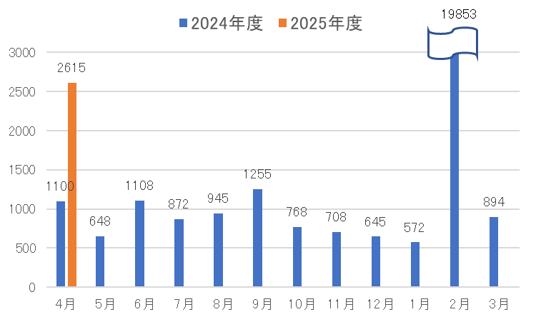  【件数の推移】
項目別の意見（抜粋）
【大阪・関西万博に関するもの】  ・「大阪・関西万博 総合コンタクトセンター」及び「大阪府･大阪市万博お問合せセンター」に何度も電話しているがなかなか繋がらず、繋がったとしてもすぐに切れてしまう。電話の回線数をもっと増やすべきだ。  ・2025大阪･関西万博会場内の子ども用トイレは、衝立や扉が設置されておらず、子どものプライバシーが全く守られていない。子どもへの犯罪を防ぐためにも、早急に衝立や扉を設置する等、対策を講じるべきだ。  ・2025大阪・関西万博に参加した知人から、会場内に視覚障がい者への配慮がなく、楽しくなかったと聞いた。音声による説明などがなく、土産を買いたいと思っても、値段がわからず買えなかったとのことだった。障がい者に対する配慮を充実させ、あらゆる人が楽しめる万博にしてほしい。  【子育て支援に関するもの】  ・大阪府子ども（子育て世帯）に対する食費支援事業（第４弾）が実施されるとのことだが、子育て世帯以外も物価高騰により生活が苦しくなっている。収入が低い世帯を対象とした支援も実施してほしい。 | 【教育施策に関するもの】  ・私の子どもが通っている学校では、2025大阪・関西万博に学校としては参加しないことになった ため、こども招待一日券を利用して個人で参加しようと考えている。せっかくの貴重な体験のため、比較的空いている平日に行きたいと考えているが、この制度を利用する時に学校を休む際には欠席扱いにはしないようにしてほしい。  【高校授業料補助に関するもの】  ・公立高校の授業料無償化には賛成だが、私立高校については、授業料を無償化するのではなく、例えば所得の低い世帯などへ返済不要の奨学金で支援するべきだ。  【たばこ対策に関するもの】  ・大阪府受動喫煙防止条例が4月1日に全面施行され、客席面積が30平方メートル以上100平方メートル以下の飲食店も原則屋内禁煙となったが、罰金を払うよりも利益の方が高いということから条例を守らず、屋内での喫煙を許可している飲食店がある。この状況が続くようであれば、意味のない条例となってしまうため、罰金を高額にする等、条例の見直しを行うべきだ。
ご意見の取扱い
大阪府に寄せられたご意見は、今後の府政運営の参考にさせていただきます。このうち、制度や府の考え方の説明が必要と判断したものなどは、適宜ご本人に連絡を取るなどして回答しました。回答内容については、「府政へのご意見」ホームページに掲載しています。
なお、国、市町村などの府以外の官公庁に関するご意見のうち、これらへの伝達を希望されたものについては、各機関に内容をお伝えしました。

